ОТЧЕТ ПО УЧЕБНОЙ ПРАКТИКЕ УП.02
Тема проекта: Разработка веб-панели управления VPN-сервисом

ЗАДАНИЕ 1. ОПИСАНИЕ ТЕМАТИКИ ДИПЛОМНОГО ПРОЕКТА
- Наименование проекта: Программный интерфейс для управления инфраструктурой VPN-сервиса.

- Цель работы: Спроектировать и разработать масштабируемую систему, позволяющую пользователям легко настраивать защищенное соединение, а администраторам — эффективно управлять базой клиентов и серверными узлами.

1.1. Актуальность темы
В современных условиях обеспечение приватности в сети и защита персональных данных становятся критически важными задачами для каждого интернет-пользователя. Использование надежных протоколов шифрования (таких как WireGuard) гарантирует безопасность, но требует удобного графического интерфейса для управления доступом и ключами. Данный проект направлен на создание полнофункционального веб-приложения, которое автоматизирует процессы выдачи ключей, оплаты подписки, пополнения баланса и мониторинга состояния удаленных серверов.

1.2. Целевая аудитория
Разрабатываемый программный продукт ориентирован на две ключевые группы:
- Конечные пользователи (Клиенты): лица, нуждающиеся в безопасном шифрованном канале связи, обходе геоблокировок и защите трафика, но не обладающие навыками работы с консолью для ручной настройки VPN-протоколов.
- Администраторы сети: технические специалисты, осуществляющие надзор за инфраструктурой, контролирующие нагрузку на узлы и управляющие базой клиентов.

1.3. Предполагаемые функциональные возможности
Интерфейс приложения включает в себя два разграниченных контура управления:
Для клиента (Личный кабинет):
- Формы регистрации и авторизации пользователей с валидацией email и длины пароля.
- Персональный профиль с отображением текущего денежного баланса и активной подписки.
- Интерактивный модуль пополнения баланса (имитация платежного шлюза на фиксированные суммы).
- Витрина тарифов с возможностью покупки/продления планов.
- Динамическая вкладка обновлений (Updates) для отслеживания стабильности работы серверов.
- Получение и скачивание готовых конфигурационных файлов (.conf) для подключения.

Для администратора (Панель мониторинга):
- Просмотр аналитики и графиков текущей нагрузки на серверы.

- Управление статусами пользователей (блокировка/активация аккаунтов).

- Автоматизированная генерация и отзыв криптографических ключей WireGuard.

1.4. Используемые технологии и автоматизация
В ходе реализации проекта был выбран и настроен современный и производительный стек технологий:

- Frontend: Компонентная архитектура на базе React.js и высокоскоростной сборщик Vite (для высокой скорости работы интерфейса и оптимизации разработки).

- Стилизация: Нативные модульные CSS-файлы для гибкой настройки визуальной части, реализации темной футуристичной темы и плавных анимаций интерфейса.

- Backend: Серверная платформа Node.js и фреймворк Express для обработки REST API запросов авторизации и биллинга.
- База данных: Реляционная СУБД PostgreSQL для безопасного и структурированного хранения данных аккаунтов.
- Версионный контроль: Git с использованием безопасных SSH-ключей для передачи данных в удаленный репозиторий.

- Автоматизация процессов: Инструмент GNU Make. Настройка файла Makefile позволила полностью инкапсулировать рутинные операции, снизив риск ошибок при развертывании проекта.

Основные реализованные команды автоматизации:

- make install — Автоматическая установка всех необходимых зависимостей проекта (NPM).

- make dev — Конвейерный запуск локального сервера разработки.

- make push — Упрощенный автоматический цикл фиксации изменений (commit) и отправки их в удаленный репозиторий.

1.5. Ожидаемый результат
Результатом проекта станет готовое адаптивное веб-приложение с разделением прав доступа между клиентом и администратором. Автоматизированная система сборки и развертывания позволит быстро масштабировать проект и поднимать новые инстансы панели на различных серверных платформах.

ЗАДАНИЕ 2. СОЗДАНИЕ USE-CASE ДИАГРАММЫ
Для точного определения границ разрабатываемой системы, бизнес-логики и взаимодействия ролей была спроектирована UML-диаграмма вариантов использования (Use-Case).
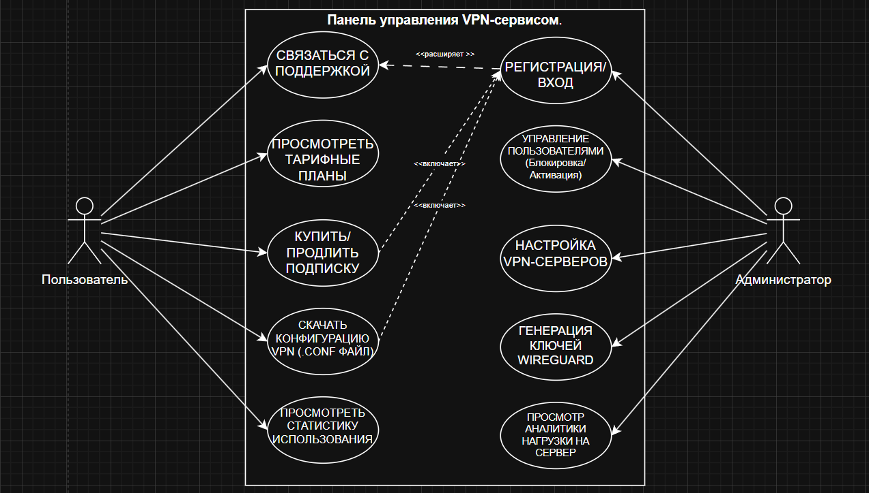
2.1. Описание ключевых ролей и функций
- Пользователь: взаимодействует с внешним интерфейсом системы, имеет возможность просматривать доступные тарифы, совершать имитацию оплаты для изменения баланса и скачивать готовые файлы конфигурации для подключения к VPN.

- Администратор: осуществляет полный технический надзор за системой, управляет доступом (блокировка/активация учетных записей), генерирует криптографические ключи WireGuard и анализирует графики нагрузки на серверы.

2.2. Соблюдение нотации и связи
При построении диаграммы были использованы стандартные нотационные связи UML:

- Связи ассоциации (линии): Отображают доступ конкретной роли к определенному функционалу системы.
- Связь <<включает>> (include): Демонстрирует жесткую зависимость. Логика системы требует обязательного прохождения прецедента «Регистрация/Вход» перед тем, как пользователю станут доступны прецеденты «Купить/Продлить подписку» и «Скачать конфигурацию VPN». Без авторизации получение конфиденциальных данных и финансовые операции невозможны.

- Связь <<расширяет>> (extend): Отражает опциональный сценарий поведения. Прецедент «Связаться с поддержкой» расширяет базовый прецедент «Регистрация/Вход» и выполняется пользователем только в случае возникновения технических проблем.

